**美术学院组织导师学习贯彻《研究生导师指导行为准则》宣讲会**

2021年1月12日下午，为了深入学习贯彻《研究生导师指导行为准则》的要求，美术学院全体研究生导师在学院二楼会议室开展了关于研究生导师行为准则宣讲会。

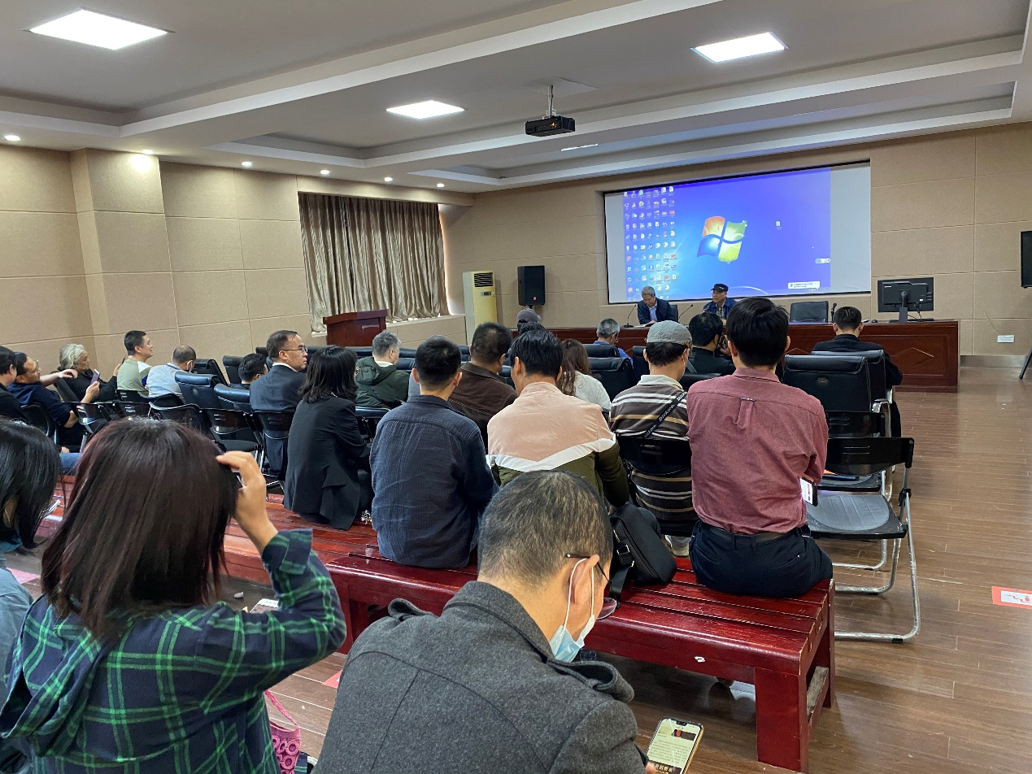

会议总结并传达了《研究生导师指导行为准则》《新时代高校教师职业行为十项准则》《教育部关于高校教师师德失范行为处理的指导意见》《江西师范大学全面落实研究生导师立德树人职责的实施细则（试行）》等文件的精神，引导全体研究生导师不忘初心、严谨治学，将立德树人、教书育人作为自己的神圣职责和使命。